
Université Savoie Mont Blanc
Campus Savoie Technolac
Unité de Formation et de Recherche - Sciences et Montagne
Licence Science Pour l’Ingénieur
L3 - Télécommunications et Réseaux Informatiques
Projet et professionnalisation – Groupe Solea 2



PROJET SOLEA 2
COMPTE RENDU - PACKET TRACER
REDIGE PAR LE GROUPE SOLEA 2

Sous-groupe A  Ali AITTALEB  Abakar LAMINE  FANASINARIMINO NIRHY Andriantsoa | Sous-groupe B  AIT HAMOU Hakim  ABRANTES-ALFREDO Rodrigo  BENMANSOUR Omar

TABLES DES MATIERES
Introduction 2
Etape 1 (sga) : Simulation Réseau et configuration VLAN 2
Préparation de l’Environnement de Travail 2
Installation de Cisco Packet Tracer dans la VM Windows 11 sous Proxmox 2
Activer le Bureau à distance 2
Simulation VLAN 2
Contexte et justification de la création des VLANs 2
Choix du commutateur et du routeur à utiliser 2
Etapes de configuration VLANs et inter-VLANs 2
Etape 1 : Création des VLANs vlan10, vlan20, vlan30 2
Etape 2 : Attribution des ports aux VLANs et configuration du trunk vers le routeur 2
Etape 3 : Configuration du routage inter-VLANs 2
Test de l’inter-LAN 2
Etape 2 (sgb) : Packet Tracer - DHCP 2
Ajout et Configuration du Serveur DHCP 2
Commandes pour la création du VLAN100 2
Création de la sous-interface pour le VLAN100 qui servira de passerelle au serveur DHCP 2
Configuration du pool pour le VLAN10 2
Configuration du pool pour le VLAN20 2
Configuration du relais DHCP (commande ip helper-address) : 2
Test de la distribution DHCP 2
Test de la connectivité inter-VLAN avec DHCP 2
Conclusion 2
Etape 3 (sga) : Translation d’adresses et redirection de port 2
Objectifs et contexte 2
Schéma du réseau 2
Plan d’adressage 2
Mise en œuvre technique 2
Routage et Accès Internet (NAT/PAT) 2
Interconnexion des Sites (Tunnel GRE) 2
Services Réseau (DHCP & Hébergement) 2
Commandes utilisées 2
Configuration RPROF1 (Cœur de Réseau / Internet) 2
Configuration ROUTER-AIX (Site Principal) 2
Configuration ROUTER-VALENCE (Site Secondaire) 2
TESTS 2
Connectivité Inter-Sites (Tunneling) 2
Accès Internet (NAT Dynamique) 2
Accès aux Services Hébergés (NAT Statique) 2
Test IPV6 2
Rappel configuration Serveur (Server-PT) 2
CONCLUSION 2

Introduction
Dans le cadre du projet Solea, les étudiants de L3-TRI sont amenés à concevoir et simuler une infrastructure réseau. L’objectif principal est d’acquérir des compétences pratiques en configuration et gestion de réseaux, en utilisant des outils comme Packet Tracer pour simuler des environnements réalistes. Ce document, nous détaillerons les étapes clés de la simulation réseau, qui se déclinent en trois parties principales :
- Simulation de VLANs et Routage Inter-VLAN pour assurer la communication entre les différentes parties du réseau.
- Ajout d’un Serveur DHCP au réseau simulé pour automatiser l'attribution des adresses IP et assurer une gestion dynamique des ressources réseau.
- Mise en œuvre de la translation d’adresses (NAT) et de la redirection de ports pour permettre l’accès à des services internes depuis l’extérieur.
Ces étapes visent à simuler une infrastructure réseau fonctionnelle, en tenant compte des besoins en segmentation, routage, et gestion des services. Ce rapport documente les configurations réalisées, les choix techniques effectués et les tests effectués pour valider la mise en place du réseau.

Etape 1 (sga) : Simulation Réseau et configuration VLAN

SIMULATION RESEAU AVEC CONFIGURATIONS VLANS

Rapport rédigé par :
Ali AITTALEB
Abakar LAMINE
FANASINARIMINO NIRHY Andriantsoa

Préparation de l’Environnement de Travail
Avant de débuter la simulation réseau, il est essentiel de préparer l’environnement de travail. Cela comprend l’installation de Cisco Packet Tracer sur une machine virtuelle Windows 11 via Proxmox, la création d’un compte Cisco, et la configuration du bureau à distance pour un accès à la VM depuis n’importe quel terminal. Ces étapes assurent que l’environnement est prêt pour les simulations à réaliser.

Installation de Cisco Packet Tracer dans la VM Windows 11 sous Proxmox
Nous allons installer la version stable 9.0.0 de Cisco Packet Tracer sur une machine virtuelle Windows 11 créée sur l'infrastructure Proxmox de l'université, en suivant les étapes ci-dessous :
- Aller sur le site https://www.netacad.com/articles/news/download-cisco-packet-tracer
- Créer un compte Cisco Skills for All pour accéder à l'outil.
- Télécharger le fichier exécutable pour Windows
- Installer le fichier dans la VM en suivant les étapes indiquées
- Lancer Cisco Packet Tracer : une fenêtre apparaîtra pour demander la connexion avec les identifiants du compte créé.
Une fois toutes les étapes effectuées la fenêtre de Cisco Packet Tracer s’ouvre :
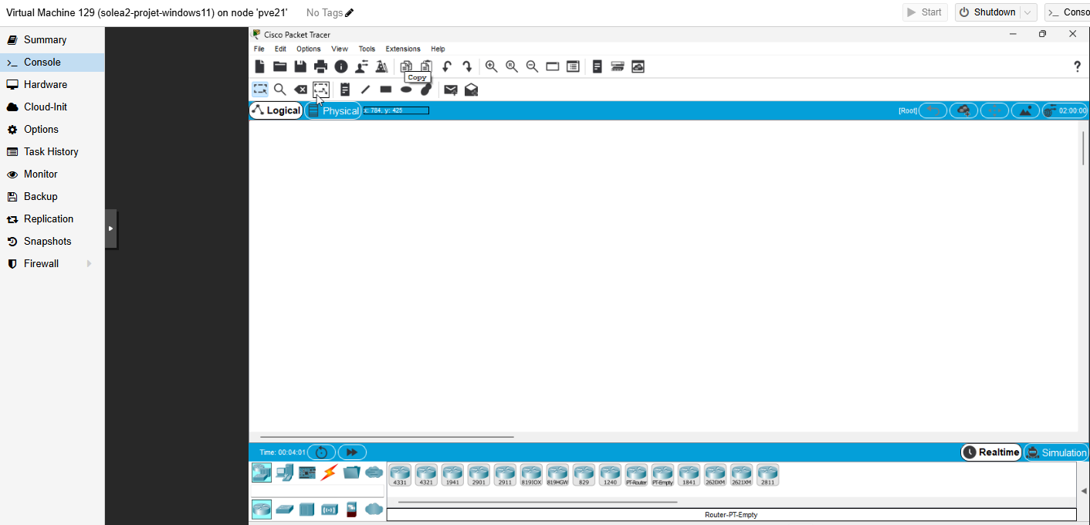

Activer le Bureau à distance
Pour accéder à la machine virtuelle et utiliser Cisco Packet Tracer depuis un autre terminal, il faut activer le Bureau à distance sur la VM Windows 11 et configurer le pare-feu pour autoriser les connexions. Voici les étapes à suivre :
- Ouvrir “Paramètres > Système > Bureau à distance”
- Activer le Bureau à distance et confirmer en cliquant sur Activer
- Autoriser le Bureau à distance dans le pare-feu :
  - Ouvrir le Panneau de configuration
  - Aller dans “Système et sécurité > Pare-feu Windows Defender > Autoriser une application”
  - Vérifier que Bureau à distance est coché pour les réseaux privés
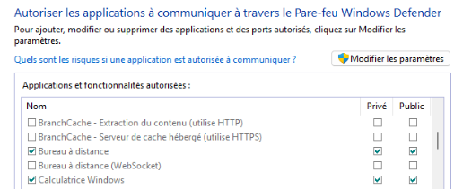
Puis on saisit pour y accéder l'adresse “192.168.141”
User : etudiant
password : password
Une fois les étapes finies nous pouvons accéder à distance sur notre machine et accéder à Cisco Packet Tracer.

Simulation VLAN

Contexte et justification de la création des VLANs
Pour notre simulation réseau, nous allons créer trois VLANs : vlan10, vlan20 et vlan30 nommés respectivement Poste10, Poste20, Poste30. Cette segmentation permettra d'isoler les différents services, d'améliorer la sécurité en limitant le trafic entre eux, et d'optimiser la gestion et la performance du réseau, tout en facilitant la communication ciblée entre les utilisateurs de chaque VLAN.

Choix du commutateur et du routeur à utiliser
Pour la simulation du VLAN, nous utilisons le commutateur Cisco 2960 car c’est un switch gérable de couche 2 permettant de créer et administrer des VLANs via la CLI, tout en reproduisant fidèlement le fonctionnement d’un vrai commutateur professionnel.
Pour le routage inter-VLAN nous allons utiliser le routeur 2911 car il permet de connecter plusieurs VLANs et de faire circuler le trafic entre eux de manière sécurisée, tout en offrant une configuration simple et réaliste pour la simulation.
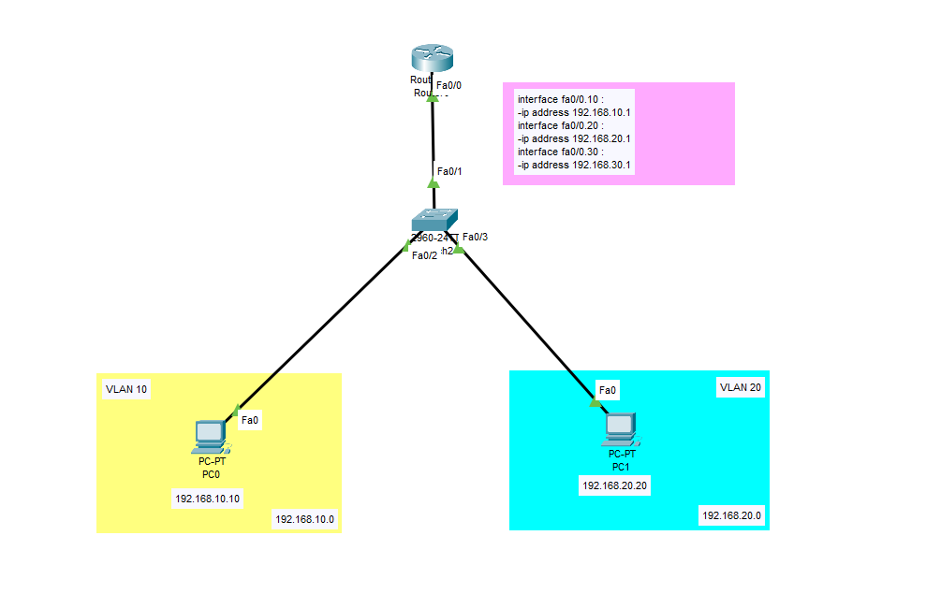

Etapes de configuration VLANs et inter-VLANs
Pour configurer les VLANs vlan10, vlan20 et vlan30, nous allons d'abord créer les VLANs sur le commutateur Cisco 2960, puis assigner chaque port au VLAN correspondant, en configurant un port trunk pour relier le switch au routeur. Sur le routeur, nous créerons des sous-interfaces pour chaque VLAN avec l'encapsulation 802.1Q et une adresse IP, ce qui permettra le routage inter-VLAN et la communication entre les différents services.

Etape 1 : Création des VLANs vlan10, vlan20, vlan30
Switch>enable
Switch# configure terminal
Enter configuration commands, one per line. End with CNTL/Z.
Switch(config)#vlan 10
Switch(config-vlan)#name Poste10
Switch(config-vlan)#vlan 20
Switch(config-vlan)#name Poste20
Switch(config-vlan)#vlan 30
Switch(config-vlan)#name Poste30
Switch(config-vlan)#exit

Etape 2 : Attribution des ports aux VLANs et configuration du trunk vers le routeur
Switch(config)#interface Fa0/4
Switch(config-if)#switchport mode access
Switch(config-if)#switchport access vlan 30
Switch(config)#interface Fa0/3
Switch(config-if)#switchport mode access
Switch(config-if)#switchport access vlan 20
Switch(config-if)#exit
Switch(config)#interface Fa0/2
Switch(config-if)#switchport mode access
Switch(config-if)#switchport access vlan 10
Switch(config-if)#exit
Switch(config)#interface Fa0/1
Switch(config-if)#switchport mode trunk
Switch(config-if)#exit
Switch(config)#do write

Etape 3 : Configuration du routage inter-VLANs
Pour le routage inter-VLANs nous allons créer des sous-interfaces VLANs avec encapsulation 802.1Q et attribution des adresses IP sur le routeur
Router>enable
Router#configure terminal
Router(config)#interface FastEthernet0/0
Router(config-if)#no ip address
Router(config-if)#duplex auto
Router(config-if)#speed auto
Router(config-if)#exit
Router(config)#interface FastEthernet0/0.10
Router(config-subif)#encapsulation dot1Q 10
Router(config-subif)#ip address 192.168.10.1 255.255.255.0
Router(config-subif)#exit
Router(config)#interface FastEthernet0/0.20
Router(config-subif)#encapsulation dot1Q 20
Router(config-subif)#ip address 192.168.20.1 255.255.255.0
Router(config-subif)#exit
Router(config)#interface FastEthernet0/0.30
Router(config-subif)#encapsulation dot1Q 30
Router(config-subif)#ip address 192.168.30.1 255.255.255.0
Router(config-subif)#exit

Test de l’inter-LAN
Pour les tester, nous avons effectué un ping du VLAN 10 vers le VLAN 20. (Ok)
ping 192.168.20.20

Etape 2 (sgb) : Packet Tracer - DHCP

Packet Tracer - DHCP

Rapport rédigé par :
AIT HAMOU Hakim
ABRANTES-ALFREDO Rodrigo
BENMANSOUR Omar

L’objectif est de centraliser et d’automatiser l’attribution des adresses IP à l’aide d’un serveur DHCP dédié.

Ajout et Configuration du Serveur DHCP
1. Placement : Ajout d’un ”Server” depuis la bibliothèque Packet Tracer.
2. Raccordement : Le serveur est raccordé à un port du commutateur.
3. Assignation VLAN : Pour des raisons de sécurité, le serveur est placé dans son propre VLAN (VLAN100).
4. Configuration IP Statique : Le serveur lui-même doit avoir une adresse IP statique :
- IP : 192.168.100.10
- Masque : 255.255.255.0
- Passerelle : 192.168.100.1 (La sous-interface correspondante f0/0.100 doit être créé sur le routeur).

Commandes pour la création du VLAN100
Sur le commutateur
Switch>enable
Switch#configure terminal
Enter configuration commands, one per line. End with CNTL/Z.
Switch(config)#vlan 100
Switch(config-vlan)#name SERVER
Switch(config-vlan)#exit
Switch(config)#interface Fa0/5
Switch(config-if)#switchport mode access
Switch(config-if)#switchport access vlan 100
Switch(config-vlan)#exit
Résultat après création du VLAN100 pour le serveur DHCP :
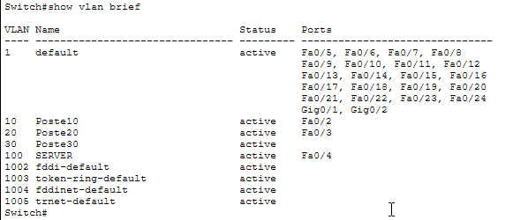
Schéma complet après ajout du DHCP :
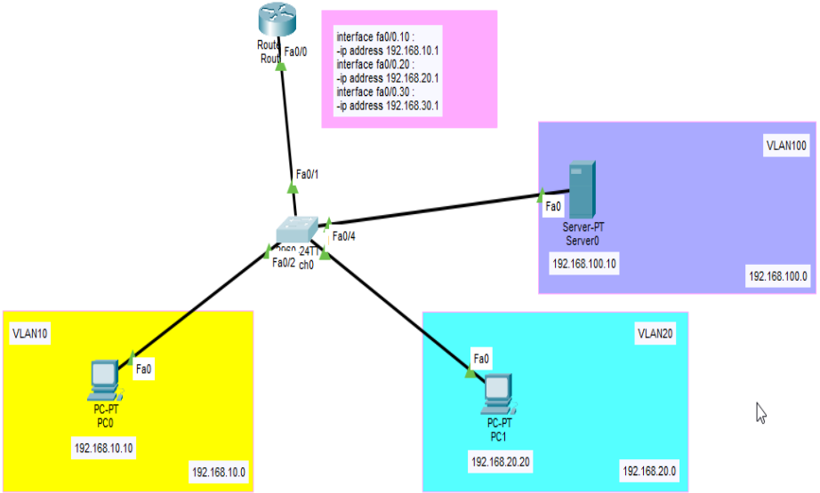

Création de la sous-interface pour le VLAN100 qui servira de passerelle au serveur DHCP
Sur le routeur
Router(config)#interface FastEthernet0/0.100
Router(config-subif)#encapsulation dot1Q 100
Router(config-subif)#ip address 192.168.100.1 255.255.255.0
outer(config-subif)# no shutdown
Router(config-subif)#exit
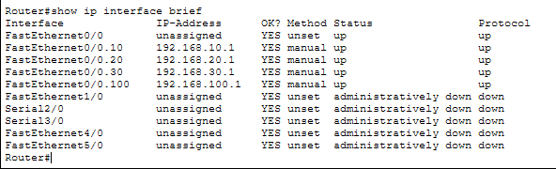

Configuration du pool pour le VLAN10
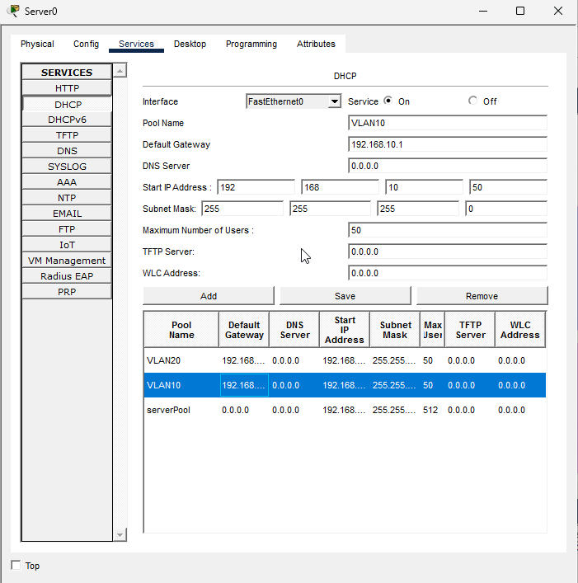

Configuration du pool pour le VLAN20
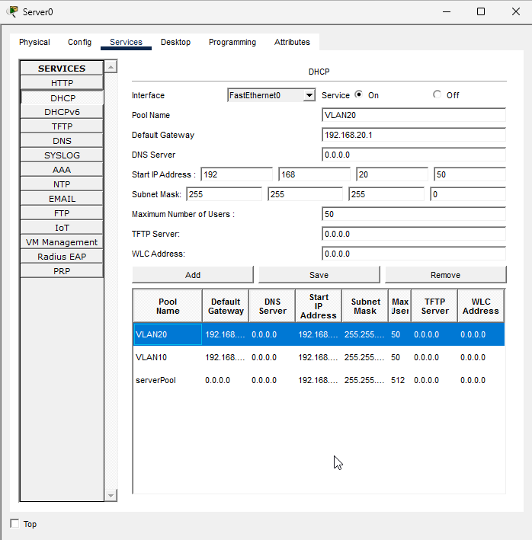

Configuration du relais DHCP (commande ip helper-address) :
Problème : Les requêtes DHCP (broadcasts) des clients dans les VLAN10 et 20 ne peuvent pas atteindre le serveur (VLAN 100).
Solution : Configurer le routeur (la passerelle de chaque VLAN) pour qu’il agisse comme un relais DHCP.
- Se connecter au routeur.
- Entrer en mode de configuration.
- Ajouter la commande ip helper-address sur les sous-interfaces des VLANs clients, en la faisant pointer vers l’IP du serveur DHCP

Router(config)#interface FastEthernet0/0.10
Router(config-subif)#ip helper-address 192.168.100.10
Router(config-subif)#exit
Router(config)#interface FastEthernet0/0.20
Router(config-subif)#ip helper-address 192.168.100.10
Router(config-subif)#exit

Test de la distribution DHCP
On a constaté que le serveur DHCP distribue bien les adresses IP pour les VLAN correspondants :
VLAN20
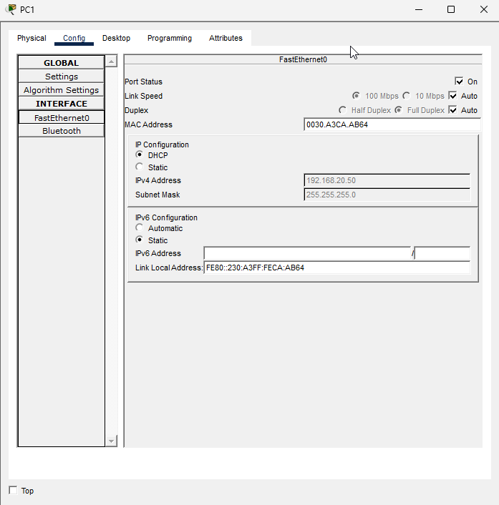

VLAN10
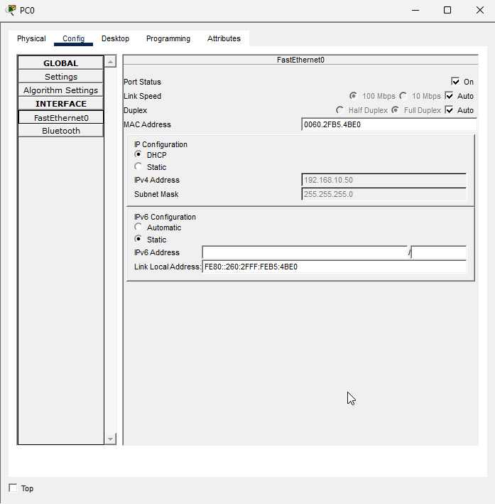

Test de la connectivité inter-VLAN avec DHCP
Ici on ping le VLAN20, ainsi que le VLAN100 depuis le VLAN10 : (Ok)
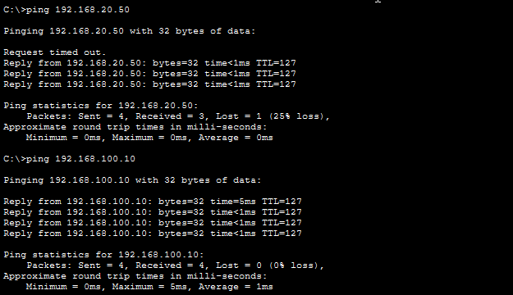

Conclusion
Le travail de simulation réseau de l’Étape 1 a été validé avec succès. La topologie de base (VLANs et routage inter-VLAN) est fonctionnelle.
Le service DHCP a été ajouté avec succès. L’utilisation d’un serveur centralisé et la configuration du relais DHCP (ip helper-address) sur le routeur permettent une gestion automatisée et professionnelle des adresses IP pour tous les VLANs clients. La simulation est maintenant prête pour les étapes futures (translation d’adresse, etc.).

Etape 3 (sga) : Translation d’adresses et redirection de port

TRANSLATION D'ADRESSE ET REDIRECTION DE PORT

Rapport rédigé par :
Ali AITTALEB
Abakar LAMINE
FANASINARIMINO NIRHY Andriantsoa

Objectifs et contexte
L'entreprise Solea, spécialisée dans l'énergie solaire, opère sur deux sites géographiques distincts : le siège à Aix-les-Bains (300 collaborateurs) et un site secondaire à Valence (30 collaborateurs).
Dans le cadre de la modernisation de son infrastructure vieillissante et non sécurisée, ce projet vise à déployer une architecture réseau robuste permettant :
- L'interconnexion sécurisée des deux sites.
- L'accès contrôlé aux services Internet et Universitaires.
- L'hébergement de services internes accessibles depuis l'extérieur.
- La préparation à la convergence ToIP⁴.

Schéma du réseau

L'architecture repose sur une maquette simulant l'environnement de production réel, connectée au réseau de l'opérateur/université (USMB).
- Réseau WAN (Opérateur USMB) :
  - Simulé par le routeur central RPROF1.
  - Interconnexion Aix via VLAN 140.
  - Interconnexion Valence via VLAN 170.
  - Accès Internet simulé vers un serveur OVH (8.8.8.10)⁶.
- Réseau LAN (Interne) :
  - Afin de respecter la contrainte d'unicité d'adresse IP sur les interfaces WAN, une segmentation stricte a été opérée :
  - Site Aix (Siège) : -VLAN 10 (192.168.10.0/24).
-VLAN 40 (192.168.40.0/24)
-VLAN 30 (192.168.30.0/24)
  - Site Valence : 192.168.20.0/24

Plan d’adressage
Site / Zone | Équipement | Interface | Rôle | VLAN | IPv4 (CIDR) | IPv6 (CIDR)
INTERNET | RPROF1 | G0/0/0 | Vers Internet Réel | - | 8.8.8.1 /24 | 2001:CAFE::1 /64
 |  | G0/0/1 | Vers Aix (Physique) | - | 192.168.140.1 /23 | 2001:470:C9DF:7::1 /64
 |  | G0/0/2 | Vers Valence (Physique) | - | 192.168.170.1 /24 | 2001:470:C9DF:8::1 /64
 | PC-EXTERNE | NIC | Simulation Web | - | 8.8.8.10 /24 | -
SITE 1 (AIX) | ROUTER-AIX | G0/0/1 | WAN (Internet) | - | 192.168.141.3 /23 | 2001:470:C9DF:7::AAAA:3 /64
 |  | Tunnel0 | VPN (Inter-sites) | - | 10.0.0.1 /30 | (Désactivé / Via WAN)
 |  | G0/0/0.10 | LAN Admin | 10 | 192.168.10.1 /24 | 2001:470:C9DF:8810::1 /64
 |  | G0/0/0.30 | LAN Serveurs (DMZ) | 30 | 192.168.30.1 /24 | 2001:470:C9DF:8830::1 /64
 |  | G0/0/0.40 | LAN Clients | 40 | 192.168.40.1 /24 | 2001:470:C9DF:8840::1 /64
 | SERVEUR-PT | NIC | DHCP / Web / DNS | 30 | 192.168.30.2 /24 | 2001:470:C9DF:8830::2 /64
 | PC ADMIN | NIC | Admin (VLAN 10) | 10 | 192.168.10.x /24 | 2001:470:C9DF:8810::10 /64
 | PC CLIENT | NIC | Client (VLAN 40) | 40 | 192.168.40.x /24 | 2001:470:C9DF:8840::10 /64
SITE 2 (VAL) | ROUTER-VAL | G0/0/1 | WAN (Internet) | - | 192.168.170.12 /24 | 2001:470:C9DF:8::AAAA:3 /64
 |  | Tunnel0 | VPN (Inter-sites) | - | 10.0.0.2 /30 | (Désactivé / Via WAN)
 |  | G0/0/0 | LAN Clients | 1 | 192.168.20.1 /24 | 2001:470:C9DF:A820::1 /64
 | PC CLIENTS | NIC | Clients (DHCP Relais) | 1 | 192.168.20.x /24 | 2001:470:C9DF:A820::10 /64

Mise en œuvre technique

Routage et Accès Internet (NAT/PAT)
Conformément aux contraintes de l'opérateur universitaire, nous ne disposons que d'une seule IP publique par site.
- Routage : Mise en place de routes par défaut (0.0.0.0/0) pointant vers les passerelles USMB (RPROF1).
- NAT Dynamique (Overload) : Utilisation du Port Address Translation (PAT) pour permettre à l'ensemble des postes clients des VLANs 10 et 20 de sortir sur Internet en utilisant l'unique IP WAN de leur site respectif.

Interconnexion des Sites (Tunnel GRE)
Pour assurer la communication privée entre Aix et Valence à travers le réseau public :
- Tunneling : Déploiement d'un tunnel GRE (Generic Routing Encapsulation) point à point.
- Routage Interne : Routes statiques dirigeant le trafic interne (192.168.10.0 <-> 192.168.20.0) à travers l'interface Tunnel0.
- Exemption NAT : Configuration d'ACLs spécifiques pour empêcher le NAT sur le trafic VPN, garantissant l'intégrité des paquets entre les sites (Split-Tunneling).

Services Réseau (DHCP & Hébergement)
- DHCP Centralisé : Le serveur physique situé à Aix gère l'attribution des adresses IP pour les deux sites.
- Relais DHCP : Configuration de l'agent relais (ip helper-address) sur le routeur de Valence pour encapsuler les requêtes DHCP broadcast dans le tunnel GRE vers le serveur d'Aix.
- Hébergement (NAT Statique) : Mise en place de règles de translation statique (Port Forwarding) sur le routeur d'Aix pour rendre le serveur Web interne (192.168.10.2) et le Switch (SSH) accessibles depuis l'extérieur via l'IP publique.
Connectivité IPv6 (Dual-Stack)
Le réseau est entièrement compatible IPv6 ("Dual-Stack").
- Adressage statique global unicast (2001:470:...).
- Routage statique IPv6 de bout en bout via RPROF1.
- Sécurisation des annonces routeurs via la commande ipv6 nd ra suppress.

Commandes utilisées

Configuration RPROF1 (Cœur de Réseau / Internet)
Ce routeur simule le réseau de l'université et l'accès à Internet. Il relie tout le monde.
hostname RPROF1
ipv6 unicast-routing

! --- Vers INTERNET (Simulé) ---
interface GigabitEthernet0/0/0
description VERS_OVH_GOOGLE
ip address 8.8.8.1 255.255.255.0
no shutdown
!

! --- Vers AIX (Physique) ---
interface GigabitEthernet0/0/1
description VERS_AIX
ip address 192.168.140.1 255.255.254.0
ipv6 address 2001:470:C9DF:7::1/64
ipv6 nd ra suppress
no shutdown
!

! --- Vers VALENCE (Physique) ---
interface GigabitEthernet0/0/2
description VERS_VALENCE
ip address 192.168.170.1 255.255.255.0
ipv6 address 2001:470:C9DF:8::1/64
ipv6 nd ra suppress
no shutdown
!

! --- ROUTAGE IPv6 (Le "Secret" qui fait marcher le plan B) ---
! Le prof sait que 8800 est à Aix (7::AAAA:3)
ipv6 route 2001:470:C9DF:8800::/53 2001:470:C9DF:7::AAAA:3
! Le prof sait que A800 est à Valence (8::AAAA:3)
ipv6 route 2001:470:C9DF:A800::/53 2001:470:C9DF:8::AAAA:3

Configuration ROUTER-AIX (Site Principal)
Fonctions clés : NAT Statique (Hébergement), Serveur VPN, Sortie Internet.

hostname Router-Aix
ipv6 unicast-routing

! --- 1. WAN (INTERFACE PHYSIQUE - PLUS DE VLAN 140) ---
interface GigabitEthernet0/0/1
description WAN_PHYSIQUE
no ip address
! On s'assure qu'il n'y a pas de config résiduelle
shutdown
! Config propre
ip address 192.168.141.3 255.255.254.0
ipv6 address 2001:470:C9DF:7::AAAA:3/64
ip nat outside
no shutdown
!

! --- 2. LAN (VLANs 10, 30, 40) ---
interface GigabitEthernet0/0/0
no shutdown
!
interface GigabitEthernet0/0/0.10
description LAN_ADMIN
encapsulation dot1Q 10
ip address 192.168.10.1 255.255.255.0
ipv6 address 2001:470:C9DF:8810::1/64
ip nat inside
!
interface GigabitEthernet0/0/0.30
description LAN_SERVEURS
encapsulation dot1Q 30
ip address 192.168.30.1 255.255.255.0
ipv6 address 2001:470:C9DF:8830::1/64
ip nat inside
!
interface GigabitEthernet0/0/0.40
description LAN_CLIENTS
encapsulation dot1Q 40
ip address 192.168.40.1 255.255.255.0
ipv6 address 2001:470:C9DF:8840::1/64
ip nat inside
!

! --- 3. TUNNEL GRE (IPv4 ONLY) ---
interface Tunnel0
ip address 10.0.0.1 255.255.255.252
tunnel source GigabitEthernet0/0/1
tunnel destination 192.168.170.12
!

! --- 4. ROUTAGE ---
! IPv4 : Tout vers le prof, sauf Valence qui passe par le tunnel
ip route 0.0.0.0 0.0.0.0 192.168.140.1
ip route 192.168.20.0 255.255.255.0 10.0.0.2

! IPv6 :
ipv6 route 2001:470:C9DF:A800::/53 2001:470:C9DF:7::1

! --- 5. NAT ---
no access-list 100
! On INTERDIT le NAT vers le VPN (VLAN 20) pour TOUS (10, 30, 40)
access-list 100 deny ip 192.168.10.0 0.0.0.255 192.168.20.0 0.0.0.255
access-list 100 deny ip 192.168.30.0 0.0.0.255 192.168.20.0 0.0.0.255
access-list 100 deny ip 192.168.40.0 0.0.0.255 192.168.20.0 0.0.0.255
! On AUTORISE le NAT vers Internet pour TOUS
access-list 100 permit ip 192.168.10.0 0.0.0.255 any
access-list 100 permit ip 192.168.30.0 0.0.0.255 any
access-list 100 permit ip 192.168.40.0 0.0.0.255 any

! Application du NAT
ip nat inside source list 100 interface GigabitEthernet0/0/1 overload
ip nat inside source static tcp 192.168.30.2 80 192.168.141.3 80
ip nat inside source static tcp 192.168.30.2 22 192.168.141.3 2222

Configuration ROUTER-VALENCE (Site Secondaire)
Fonctions clés : Relais DHCP, Client VPN, Sortie Internet.
hostname Router-Valence
ipv6 unicast-routing

! --- 1. WAN (INTERFACE PHYSIQUE) ---
interface GigabitEthernet0/0/1
description WAN_PHYSIQUE
no ip address
shutdown
! Config propre
ip address 192.168.170.12 255.255.255.0
ipv6 address 2001:470:C9DF:8::AAAA:3/64
ip nat outside
no shutdown
!

! --- 2. LAN (VLAN 20) ---
interface GigabitEthernet0/0/0
description LAN_CLIENTS
encapsulation dot1Q 20
ip address 192.168.20.1 255.255.255.0
ipv6 address 2001:470:C9DF:A820::1/64
ip nat inside
ip helper-address 192.168.30.2
!

! --- 3. TUNNEL GRE (IPv4 ONLY) ---
interface Tunnel0
ip address 10.0.0.2 255.255.255.252
tunnel source GigabitEthernet0/0/1
tunnel destination 192.168.141.3
!

! --- 4. ROUTAGE ---
! IPv4 : Tout vers le prof, sauf Aix qui passe par le tunnel
ip route 0.0.0.0 0.0.0.0 192.168.170.1
ip route 192.168.10.0 255.255.255.0 10.0.0.1
ip route 192.168.30.0 255.255.255.0 10.0.0.1
ip route 192.168.40.0 255.255.255.0 10.0.0.1

! IPv6 route:
ipv6 route 2001:470:C9DF:8800::/53 2001:470:C9DF:8::1

! --- 5. NAT ---
no access-list 100
! On INTERDIT le NAT vers Aix (10, 30, 40)
access-list 100 deny ip 192.168.20.0 0.0.0.255 192.168.10.0 0.0.0.255
access-list 100 deny ip 192.168.20.0 0.0.0.255 192.168.30.0 0.0.0.255
access-list 100 deny ip 192.168.20.0 0.0.0.255 192.168.40.0 0.0.0.255
! On AUTORISE vers Internet
access-list 100 permit ip 192.168.20.0 0.0.0.255 any

ip nat inside source list 100 interface GigabitEthernet0/0/1 overload

TESTS

Connectivité Inter-Sites (Tunneling)
Sur un pc appartenant au pc eu vlan 10 on saisit pin 192.168.20.13

Accès Internet (NAT Dynamique)
On ping le pc externe (8.8.8.10/24) :

Accès aux Services Hébergés (NAT Statique)
Depuis le poste externe (PC-Externe sur Internet) :
Sur le pc externe on saisit sur le web browser http://192.168.141.3
TEST depuis pc externe :

Test IPV6
Configurer le PC de AIX (VLAN 10)
- Cliquez sur un PC situé dans la zone d'Aix (VLAN 10).
- Allez dans l'onglet Desktop, puis cliquez sur IP Configuration.
- Regardez la section du bas (IPv6 Configuration) et remplissez comme ceci :
  - IPv6 Address : 2001:470:C9DF:8810::10
  - Prefix Length : 64
  - IPv6 Gateway : 2001:470:C9DF:8810::1 (C'est l'adresse LAN de notre Router-Aix).
Etape 2 : Configurer le PC de VALENCE (VLAN 20)
- Cliquez sur un PC situé dans la zone de Valence (VLAN 20).
- Allez dans l'onglet Desktop, puis IP Configuration.
- Remplissez la section IPv6 :
  - IPv6 Address : 2001:470:C9DF:A820::10
  - Prefix Length : 64
  - IPv6 Gateway : 2001:470:C9DF:A820::1
Sur un pc appartenant au vlan 10 (interne) on ping 2001:470:C9DF:A800::10
On ping:

Rappel configuration Serveur (Server-PT)
POOLS :
CONCLUSION
Ce projet a permis de simuler avec succès une infrastructure réseau complexe et réaliste. La séparation physique des sites, couplée à l'utilisation d'un Tunnel GRE, assure une interconnexion transparente tout en traversant un réseau public simulé.
L'implémentation rigoureuse des ACLs pour le NAT a permis de faire cohabiter l'accès Internet sécurisé et le trafic inter-sites. Enfin, l'exposition contrôlée des services (Web et SSH) démontre la maîtrise des mécanismes de translation de port (PAT/Port Forwarding). L'infrastructure est fonctionnelle, sécurisée et prête à l'emploi.

